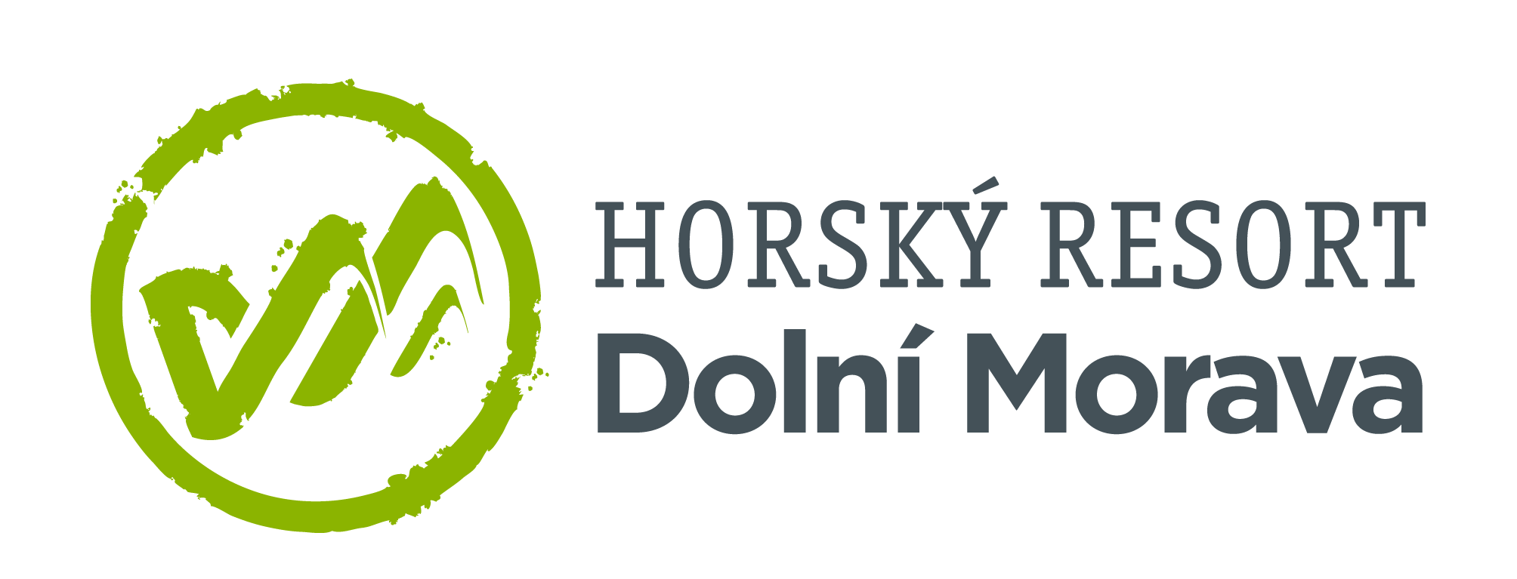

24. 10. 2022

TZ – Ten nejlepší vánoční dárek vyřešený během několika minut najdete na Dolní Moravě
Nejlepší dárky nezaberou žádné místo. Dokonce nemusí být ani zabalené. Zato opravdu nadchnou a zanechají stopu. Věnujte letos k Vánocům svým blízkým zážitky, z kterých se budou těšit celý rok. Dopřejte jim neopakovatelnou cestu na Dolní Moravu.
Nadšený lyžař, milovník adrenalinu, rodič toužící po odpočinku nebo zanícený výletník? Udělejte radost každému ze svých blízkých. Věnujte pod stromeček dárkový voucher a nechte své milé zvolit zážitky přesně podle jejich gusta.
Voucher navíc vyberete během několika okamžiků – žádné běhání po obchodech nebo hledání zásilek. Stačí jednoduše kliknout na ten správný odkaz, vybrat hodnotu dárku, zvolit vzhled, který se vám nejvíc líbí, a objednat. Během okamžiku ve svém e-mailu objevíte voucher, který stačí už jenom vytisknout.
Vyberte si svůj dárkový poukaz a udělejte radost rodině i přátelům.
Informace o pobytech, animacích či wellness najdete na webu Dolní Moravy www.dolnimorava.cz.
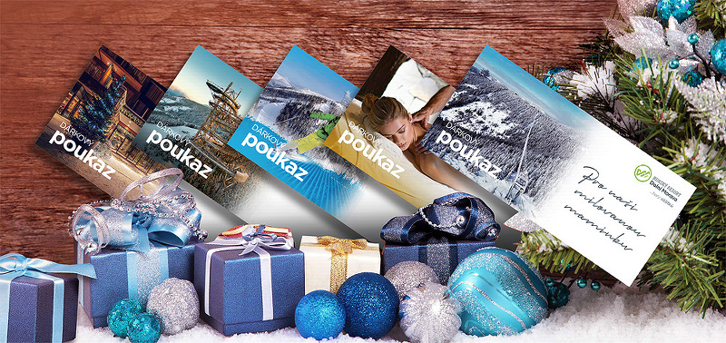

Kontakty:

Horský resort Dolní Morava Mediální servis:
Wellness hotel Vista cammino…
Velká Morava 46 Dagmar Kutilová
561 69 Dolní Morava, Králíky e-mail: kutilova@cammino.cz
E-MAIL: rezervace@dolnimorava.cz tel.: +420 606 687 506
www.dolnimorava.cz www.cammino.cz
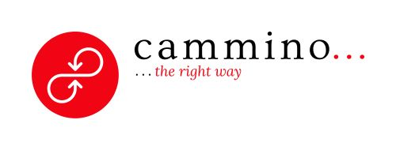
www.hotel-dolnimorava.cz

